Нижегородский государственный университет имени Н. И. Лобачевского

Радиофизический факультет

Отчет по лабораторной работе

**«Распространение декаметровых радиоволн в ионосфере»**

Выполнили студенты 441 группы

Асяев Дмитрий

Демин Валерий

Нижний Новгород

2022

1. **Введение**

**Цель работы:** исследование квазипериодических замираний сигналов ДКМ диапазона на трассе Москва – Н.Новгород.

**Приборы и оборудование**: радиоприемник Р-250, детектор, громкоговоритель, компьютер.

Блок-схема установки

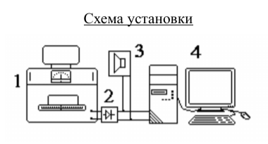

(1) — радиоприемник Р-250, (2) — детектор, (3) —громкоговоритель, (4)—компьютер.

Декаметровые (ДКМ) радиоволны с частотами от 3 до 30 МГц могут распространяться на большие расстояния путем многократных последовательных отражений от ионосферы и земной поверхности. Это свойство ДКМ радиоволн используется для построения систем дальней радиосвязи и загоризонтной радиолокации. Однако некоторые особенности распространения ДКМ радиоволн снижают эффективность использования указанного диапазона. К таким особенностям относится многолучевое распространение, сопровождающееся глубокими замираниями сигнала, ограниченность неискаженной полосы передачи и скорости телеграфирования, подверженность влиянию ионосферных возмущений, загруженность частотного канала помехами.

**2.Теоретическая часть**

Ионосфера - это часть верхней атмосферы, где плотность свободных электронов достаточна, чтобы оказывать значительное влияние на распространение радиоволн. Ионосферная плазма находится в геомагнитном поле. Магнитоактивная плазма является анизотропной средой, т.е. ее свойства (например, проводимость) зависят от направления по отношению к вектору магнитной индукции внешнего магнитного поля. Кроме того, концентрация заряженных и нейтральных частиц, частоты соударений одних частиц с другими, температуры отдельных компонент плазмы (электронов, ионов, нейтральных частиц) зависят от координат, прежде всего, от высоты над поверхностью Земли. Таким образом, ионосферная плазма является неоднородной анизотропной средой.

В диапазоне декаметровых радиоволн, особенно в его высокочастотной части, выполняется условие 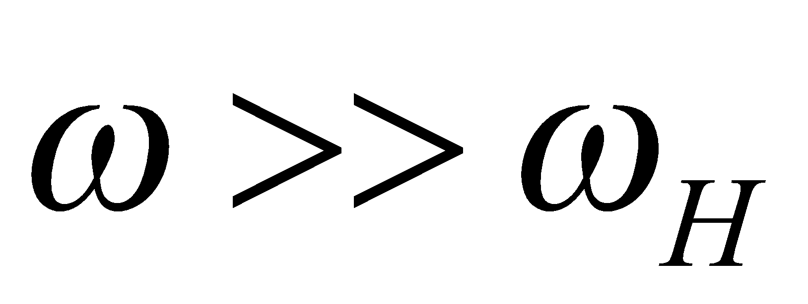, где ω – циклическая частота, 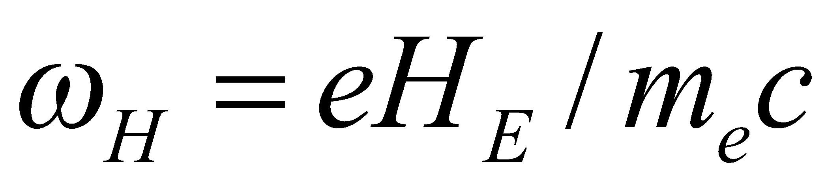 – гирочастота электронов ( и  – заряд и масса электрона, – величина постоянно магнитного поля). В связи с этим в некоторых случаях при анализе условий распространения радиоволн можно пренебречь влиянием геомагнитного поля, считая плазму изотропной, свойства которой определяются комплексной диэлектрической проницаемостью

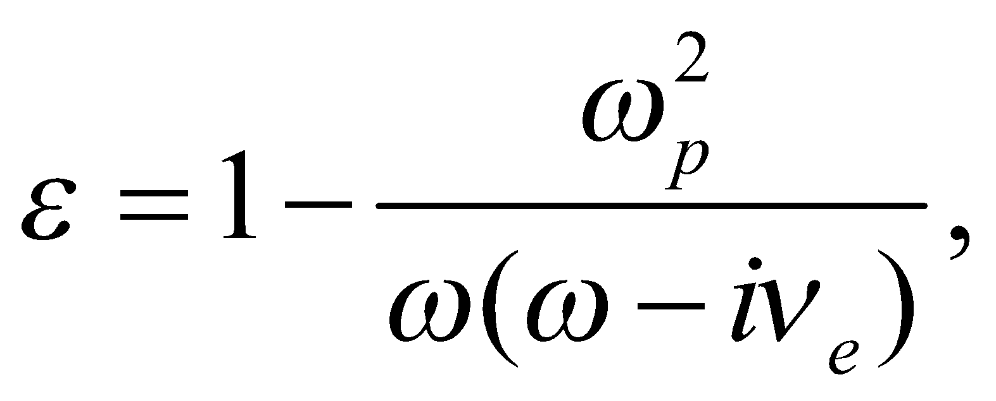

где 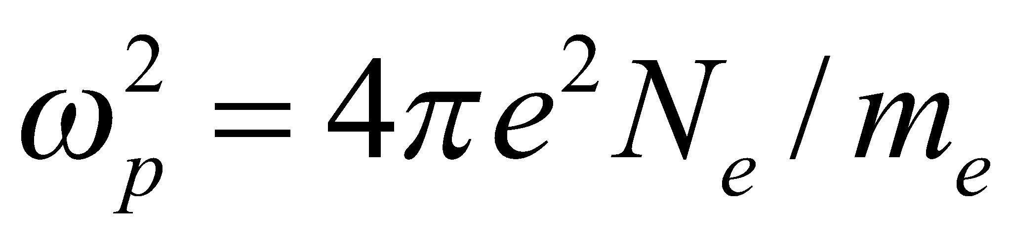 – квадрат плазменной частоты, 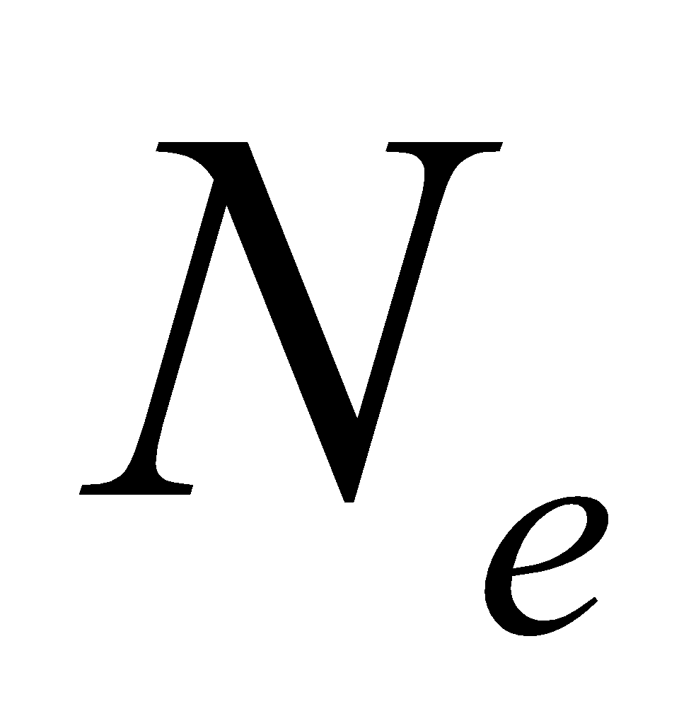 – концентрация электронов в плазме,  – гирочастота электронов, 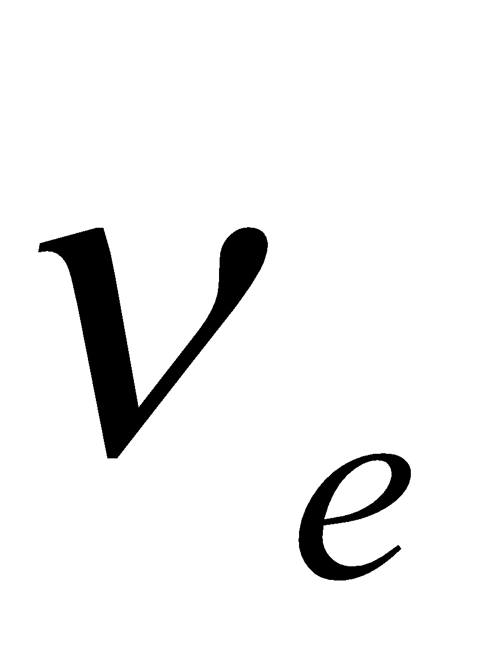 – эффективная частота соударений электронов с другими частицами. При этом показатель преломления электромагнитных волн в изотропной плазме определяется выражением

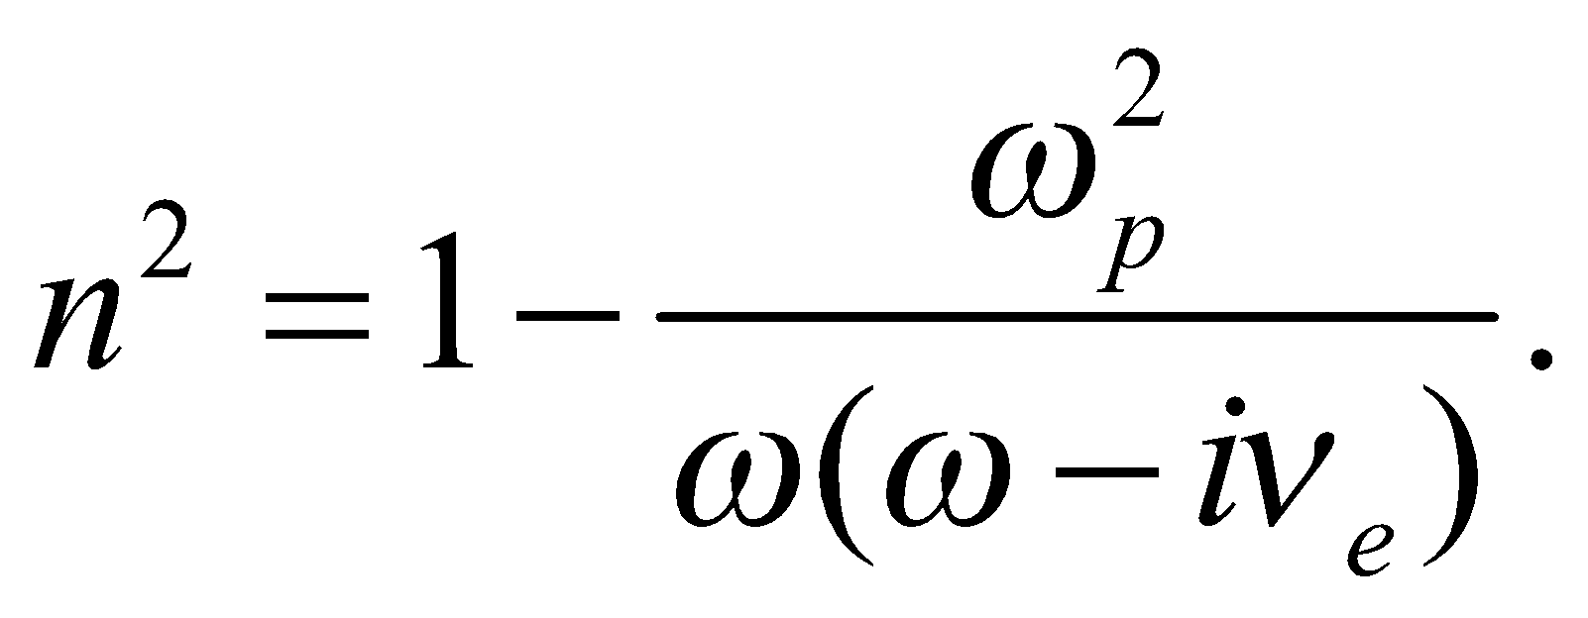

При анализе условий распространения декаметровых волн на расстояния до 1000 км можно использовать модель плоско-слоистой ионосферы. Рассмотрим падение плоской электромагнитной волны на слоисто-неоднородную изотропную плазму под углом 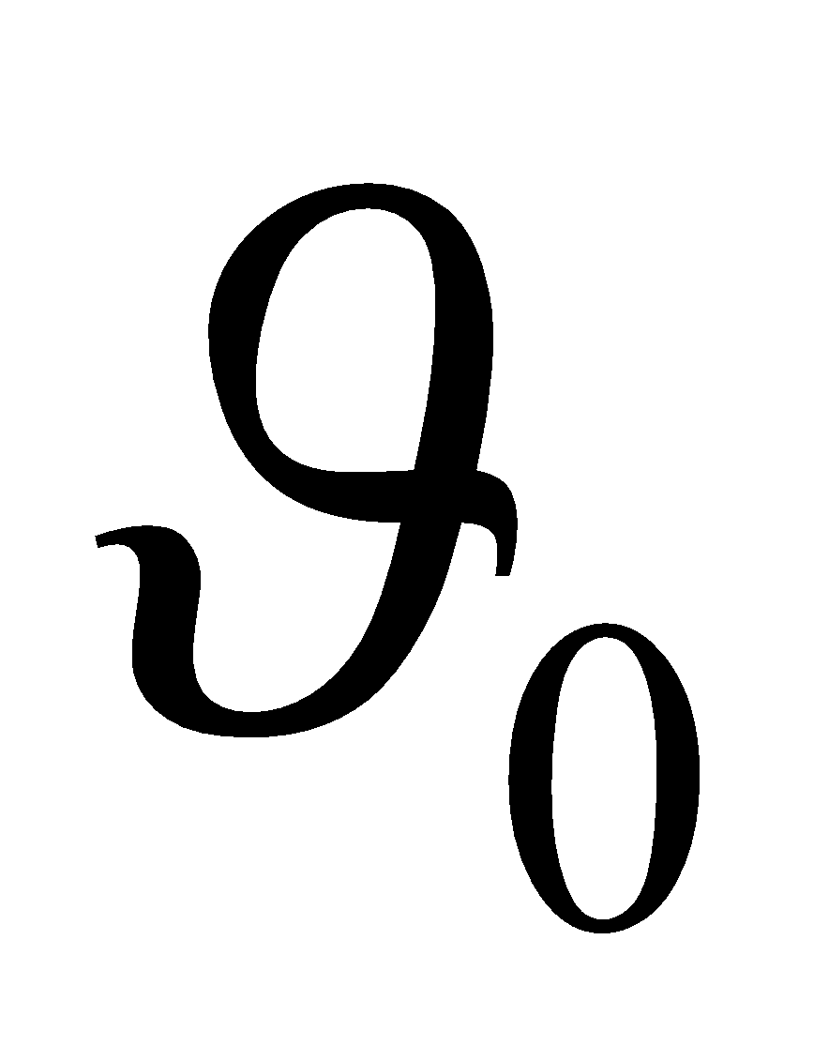 к вертикали. Введем декартову систему координат, с осью , направленной вертикально вверх. Ограничимся рассмотрением ТЕ-волны, вектор напряженности электрического поля которой имеет одну отличную от нуля компоненту 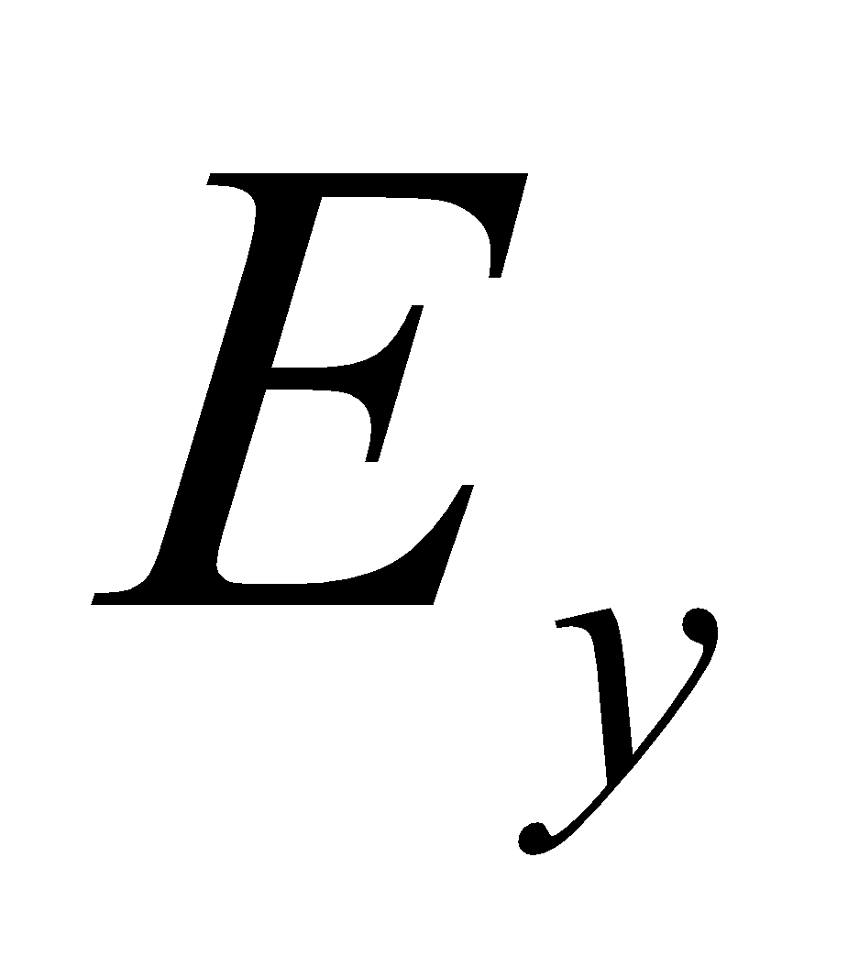

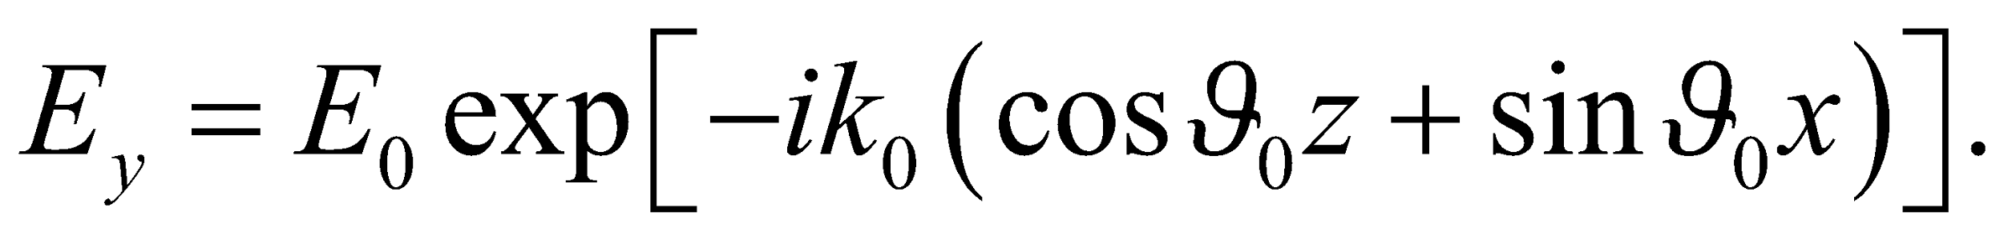

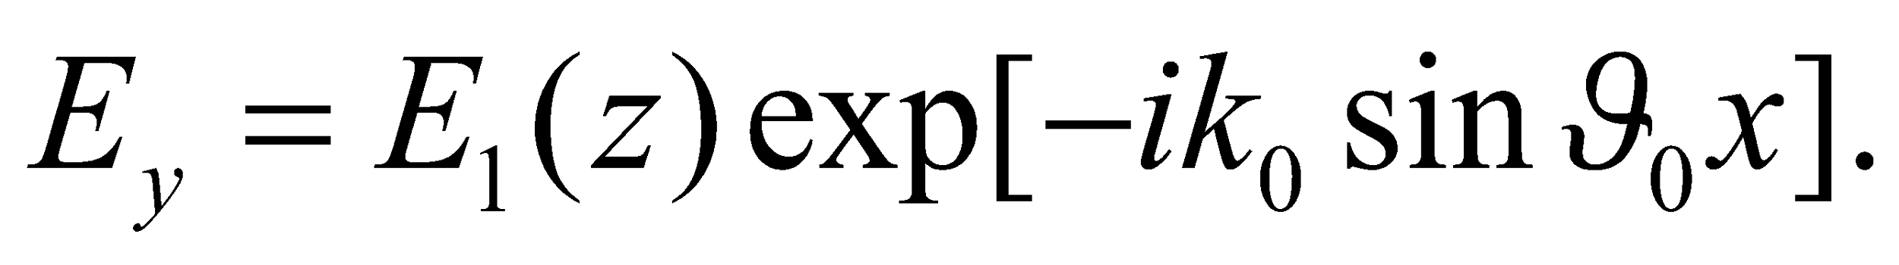

Предположим, что радиоволны, излучаемые передающей антенной, расположенной в точке А на поверхности Земли, приходят в точку приема В двумя путями (рис. 4). Амплитуда суммарного сигнала в точке В зависит от амплитуд и разности фаз 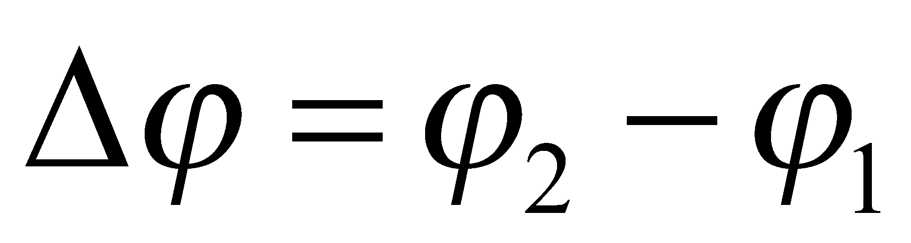 указанных двух волн. Формулы для фаз 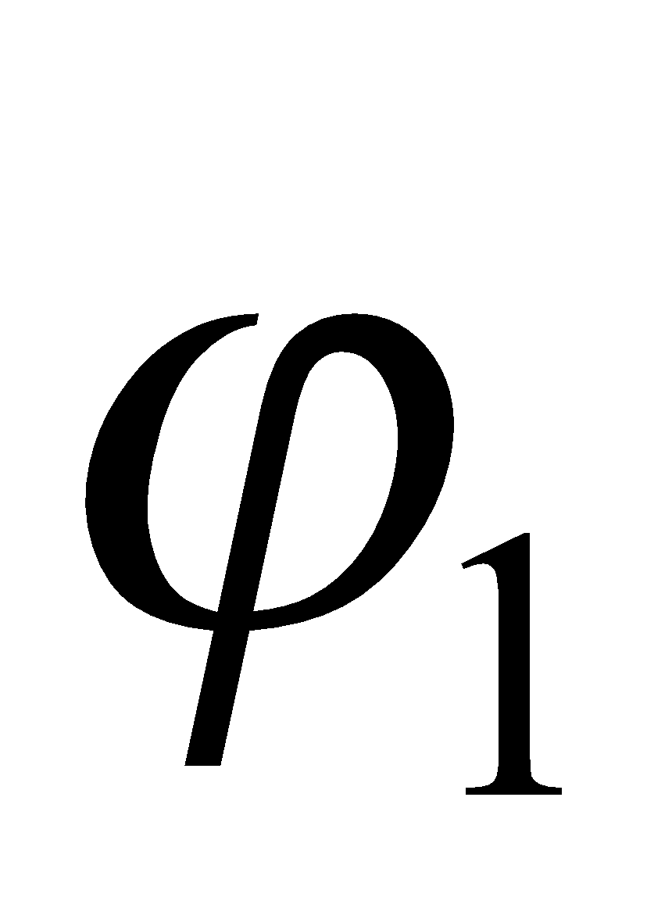 и 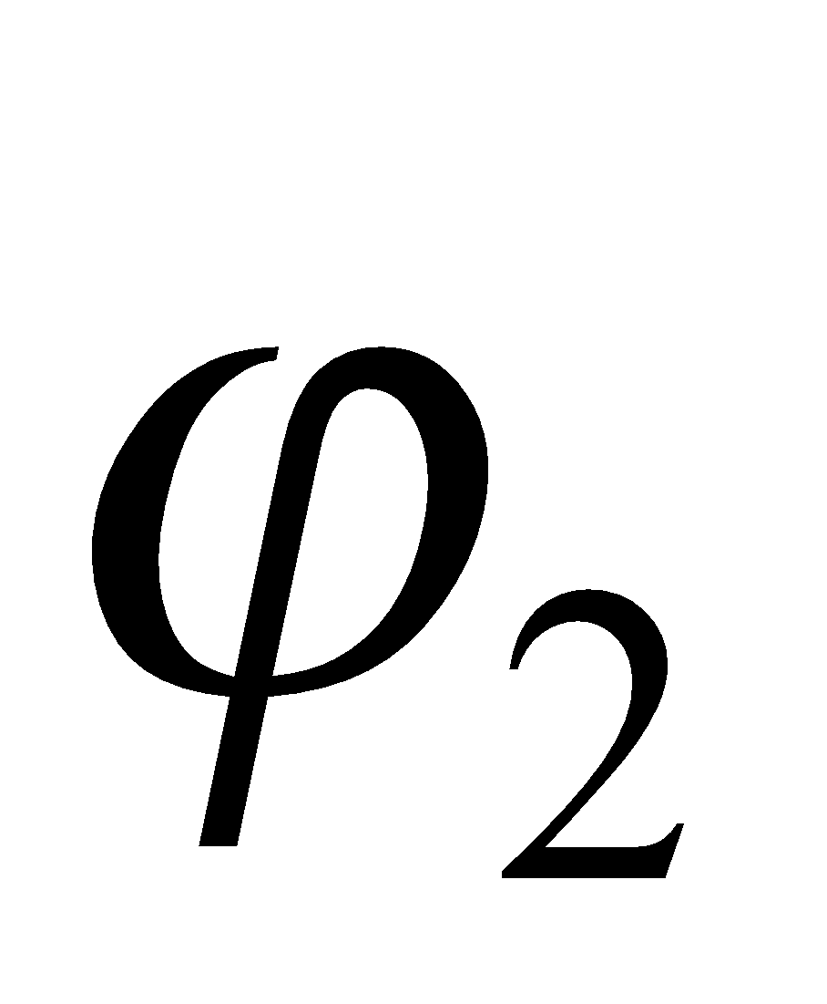 могут быть представлены в виде

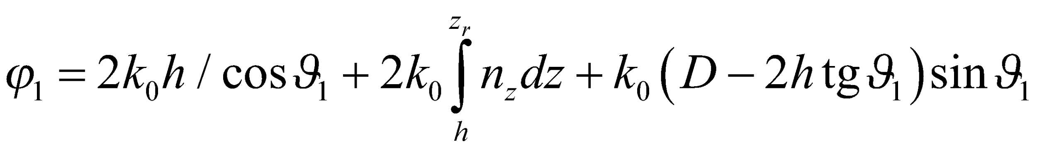

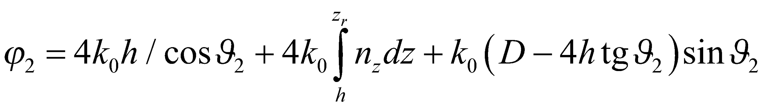

Здесь  – расстояние между передающей и приемной антеннами, измеряемое вдоль земной поверхности, 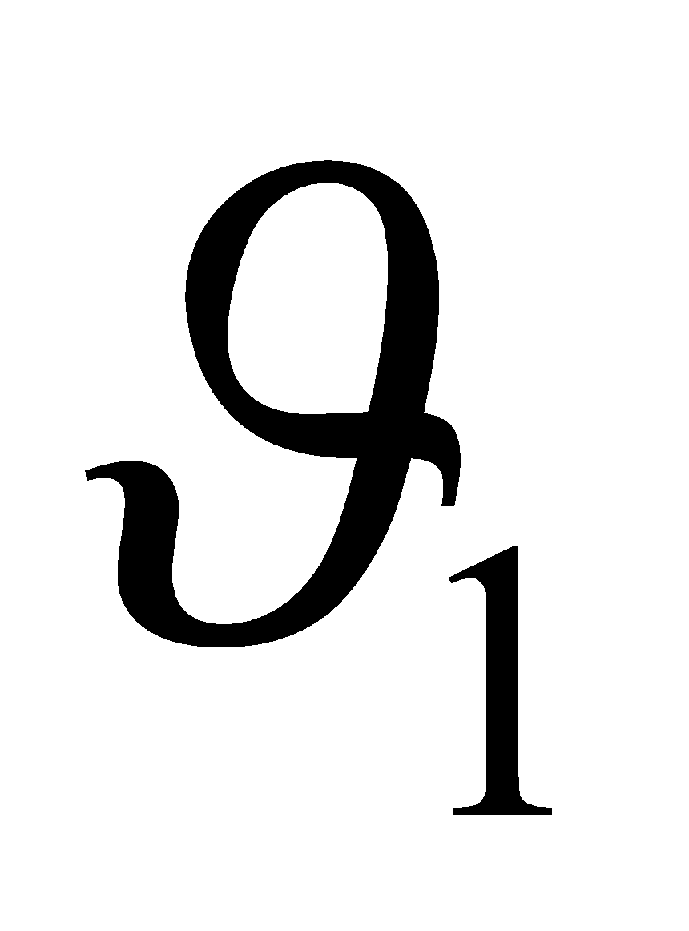 и 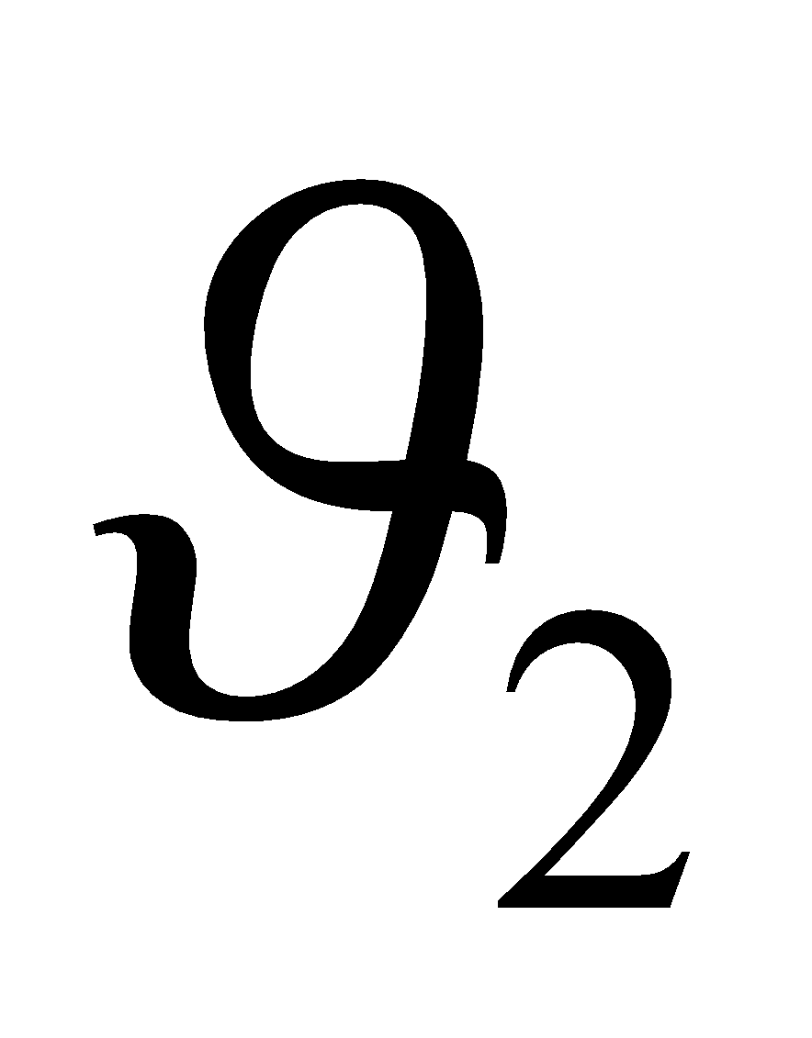 – углы падения волн на ионосферу.

Проведем вычисления для модели ионосферы с линейной зависимостью концентрации электронов от высоты

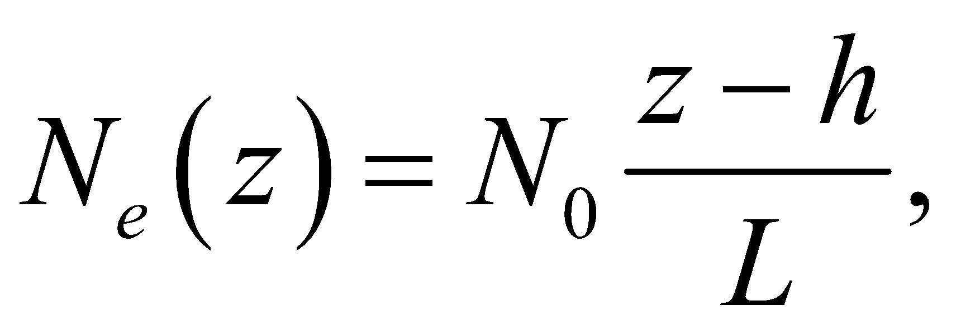

где  – характерный масштаб изменения электронной концентрации с высотой, 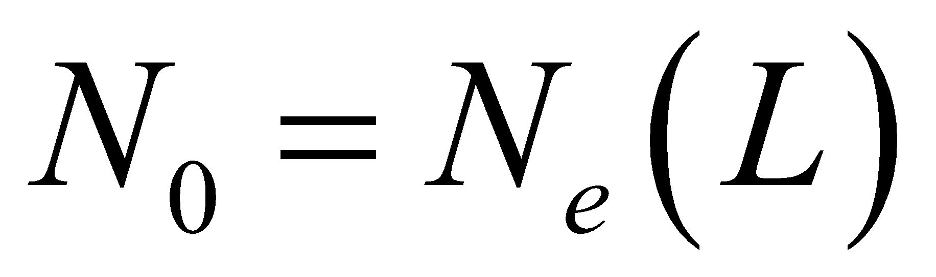. В рамках этой модели выражение для вертикальной составляющей вектора волновой нормали удобно представить в виде (17)

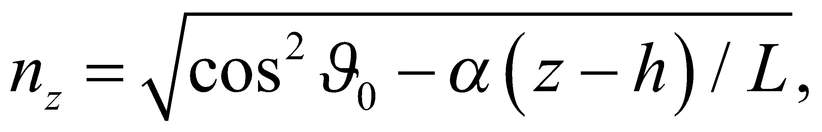

где 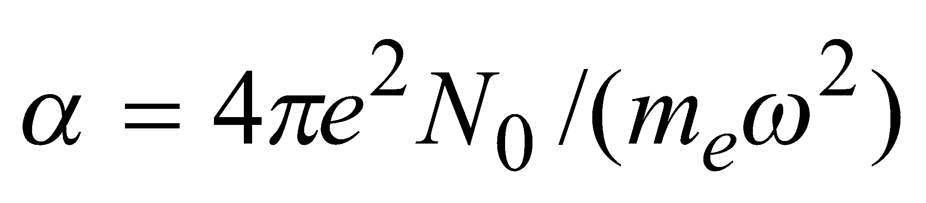.

Интегрируя (14) и (15) с учетом (17), получаем

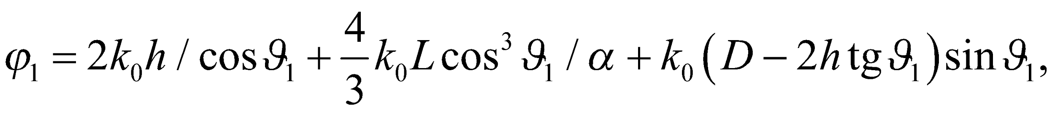

При вычислении производной в (20) необходимо учесть, что углы  и  при фиксированном расстоянии между передающей и приемной антеннами  зависят от высоты нижней границы ионосферы 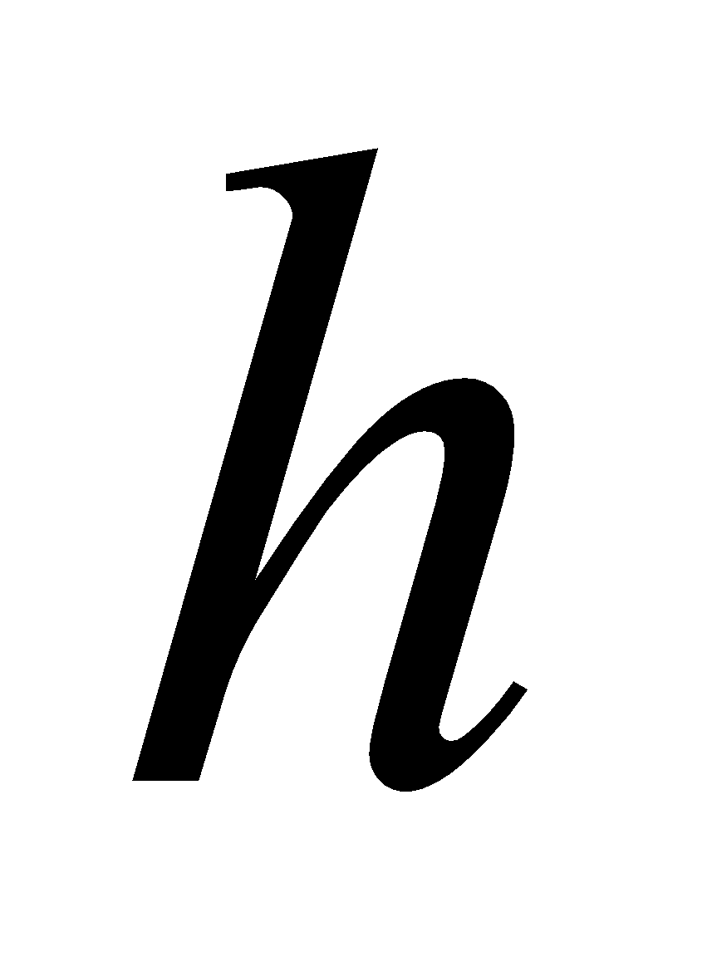. Зависимости 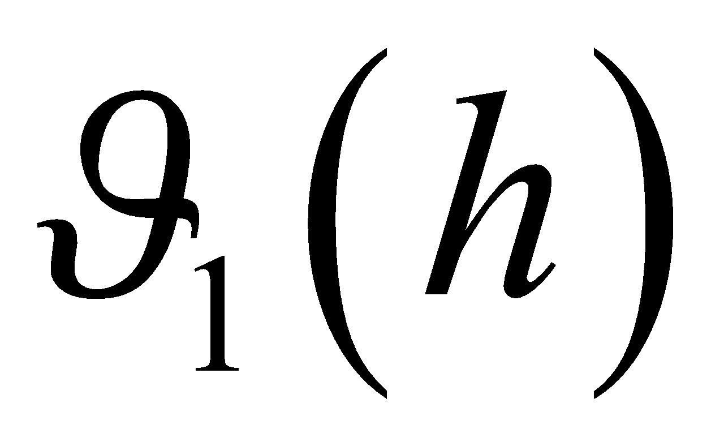 и 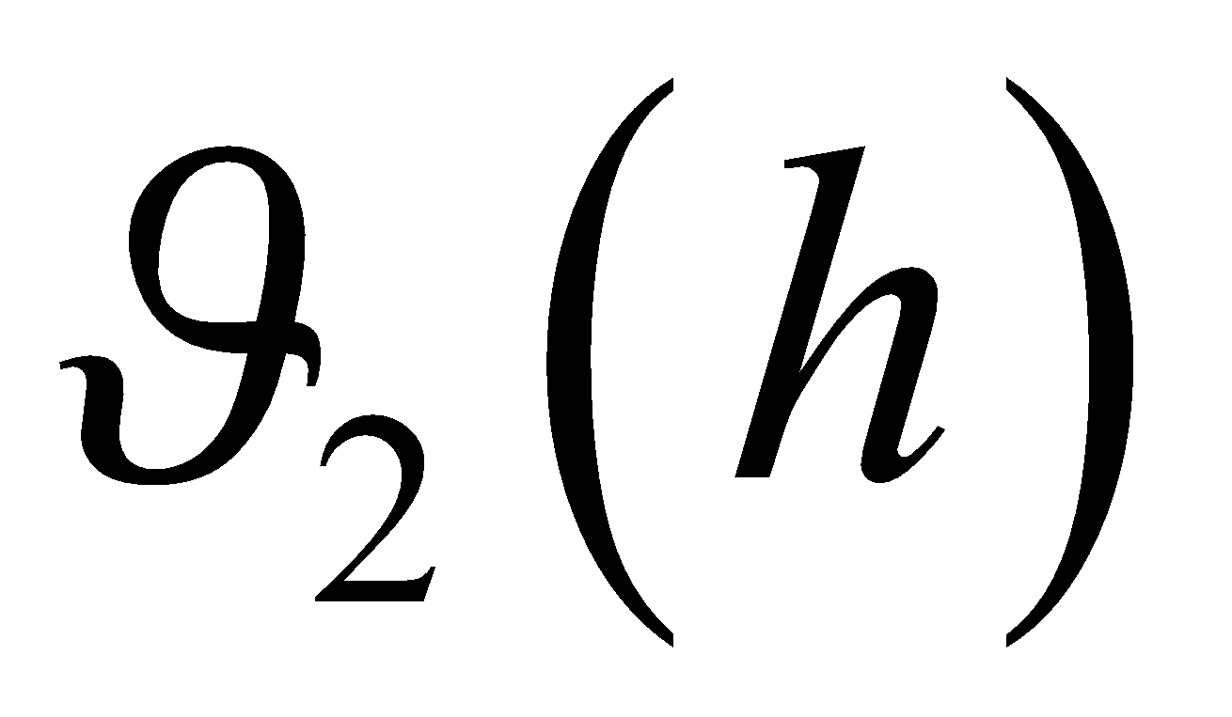 могут быть найдены лишь численными методами из условий

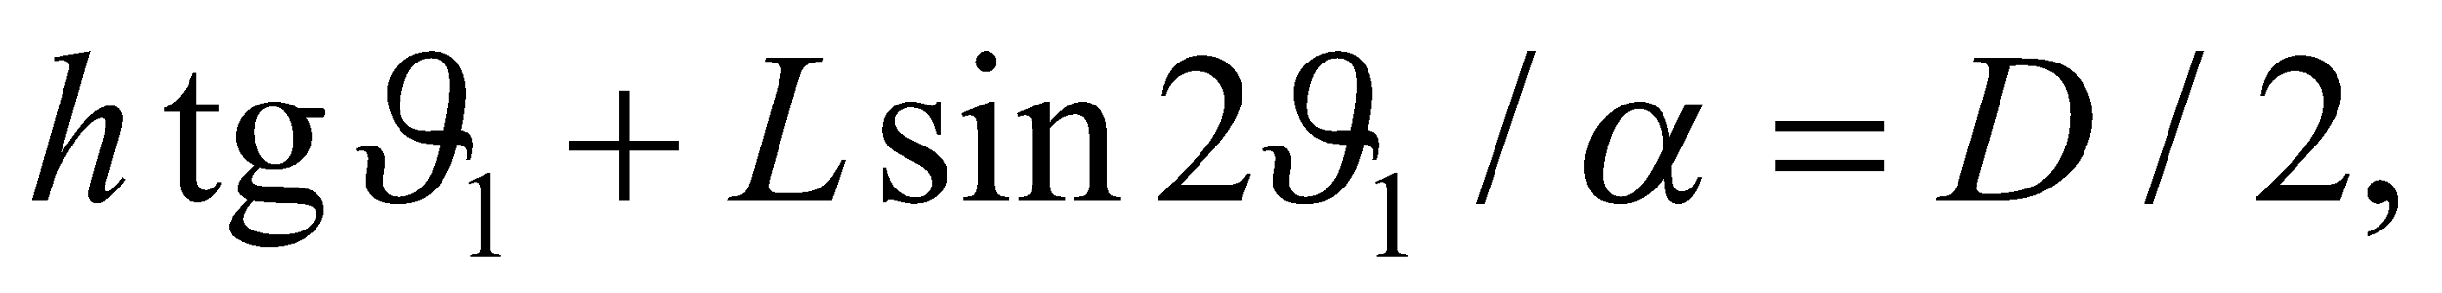

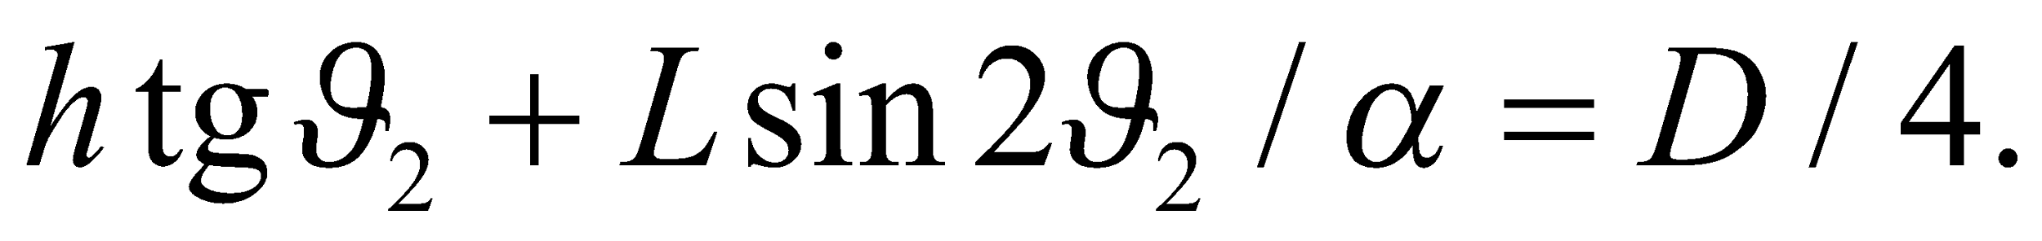

**3. Практическая часть**

1. В процессе выполнения работы было проведено наблюдение немодулированного сигнал на трассе Москва – Нижний Новгород. По результатам измерений характеристик регистрируемого сигнала и их обработке был выделен фрагмент сигнала с замираниями. Для указанного фрагмента построены зависимость амплитуды сигнала от времени, автокорреляционная функция и спектральная плотность, представленные на рис. 3.1 – 3.4 соответственно.

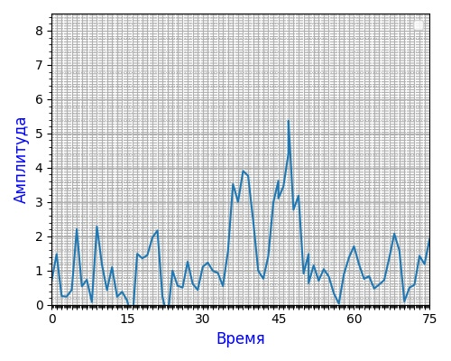

Рис. 3.1. Зависимость амплитуды от времени

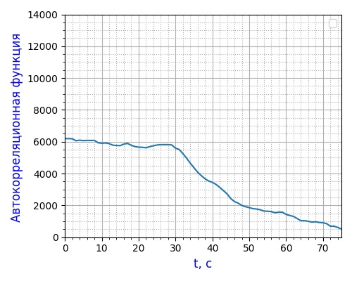

Рис. 3.2. Зависимость амплитуды от времени

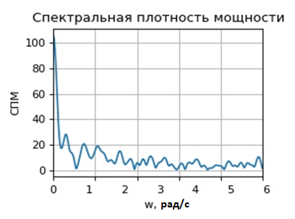

Рис. 3.3. и 3.4 Фурье преобразования промежутка замирания.

По полученной спектральной плотность мощности определяем частоты «боковых» максимумов, соответствующие характерным частотам замирания сигнала: ω 1 ≈ 0.3 рад/c и ω 2 ≈ 0,7 рад/c. Также получаем значения периодов замираний:

2. Используя уравнения

определим параметры траектории волн в ионосфере для следующих значений параметров

Тогда:

Глубину проникновения определяем из условия равенства нулю подкоренного выражения в соотношении (17). При этом получаем  и =91 км, = 115 км.

Величина горизонтальной проекции:

3. Формула для расчета производной и её значение:

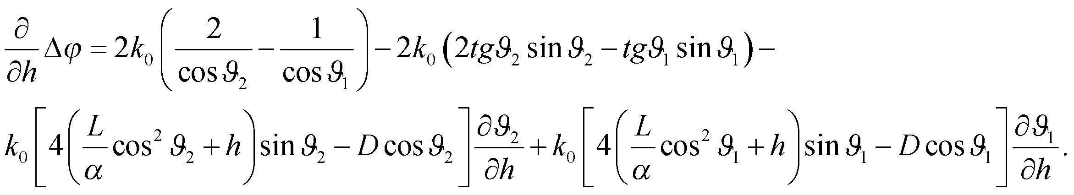

Здесь 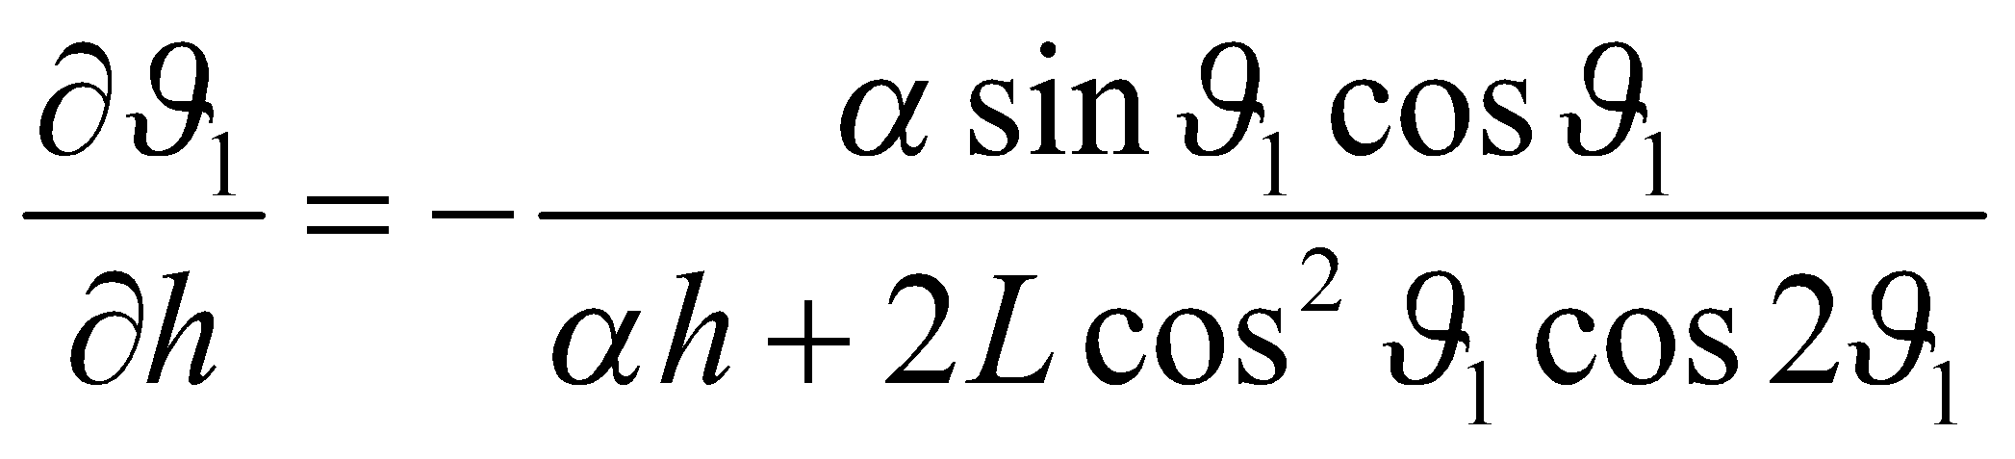 и 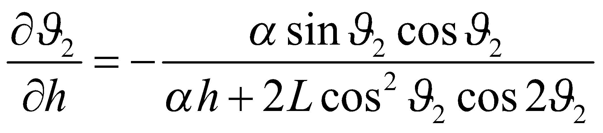.

Определяем значение производной для указанных выше значений параметров:

4. Используя формулу (3.7 из методички) и полученные выше значения производной ∂∆ϕ ⁄∂h и характерного периода замираний T2 , определяем значение скорости V перемещения нижней границы ионосферы

**4. Вывод**

В ходе лабораторной работы было проведено исследование квазипериодических замираний сигналов ДКМ диапазона на трассе Москва – Н. Новгород. Получены значения частоты и периода замирания, параметров траектории волн в ионосфере и скорости движения нижней границы ионосферы.